**Звіт про надходження до Головного управління ДПС у Чернівецькій області запитів на отримання публічної інформації станом на 01.06.2020 року**

З метою забезпечення прозорості та відкритості своєї діяльності, реалізації права кожного на доступ до публічної інформації, надання інформації за запитами відповідно до Закону України «Про доступ до публічної інформації» ГУ ДПС у Чернівецькій області забезпечено розгляд документів щодо надання публічної інформації відповідно до Закону, які надійшли поштою, електронною поштою, факсом, телефоном.

Крім того, за січень-травень 2020 року поштою, електронною поштою до ГУ ДПС у Чернівецькій області надійшло - **99** запитів на інформацію, за результатами розгляду яких надано відповіді електронною поштою або поштою відповідно до вимог чинного законодавства України (за аналогічний період минулого року надійшло **47** запитів).

В розрізі категорій запитувачів відповідно до Закону у січні-травні 2020 року ГУ ДПС у Чернівецькій області розглянуто запити від:

* фізичних осіб (уповноважених осіб) **– 85** (або 86% від загальної кількості запитів);
* юридичних осіб – **8** (або 8% від загальної кількості запитів);
* об’єднань громадян – 0 (або 0 % від загальної кількості запитів);
* представників засобів масової інформації – **1**(або 1% від загальної кількості запитів);
* переадресовано від інших органів виконавчої влади як розпоряднику інформації **5** (або 5% від загальної кількості запитів);

Запитувачі, зокрема зверталися з проханням надати інформацію щодо:

- складених податкових вимог про сплату ЄВ;

- сум задекларованого доходу по ФОП;

- наявності або відсутності заборгованості по єдиному податку та ЄСВ;

- надання копії наказу (розпорядження) та інших документів;

- сплаченої суми єдиного податку та ставки податку;

- реквізитів бюджетних рахунків.

За результатами розгляду задоволено **97** запитів на отримання публічної інформації (або **98**% від загальної кількостізапитів), відповідно до ч.1 ст. 22 Закону відмовлено в задоволенні **1**запиту**(**або 1%від загальної кількостізапитів**)**, направлено іншим розпорядникам інформації, у володінні яких вона знаходиться **1** запитів(або1% від загальної кількостізапитів).

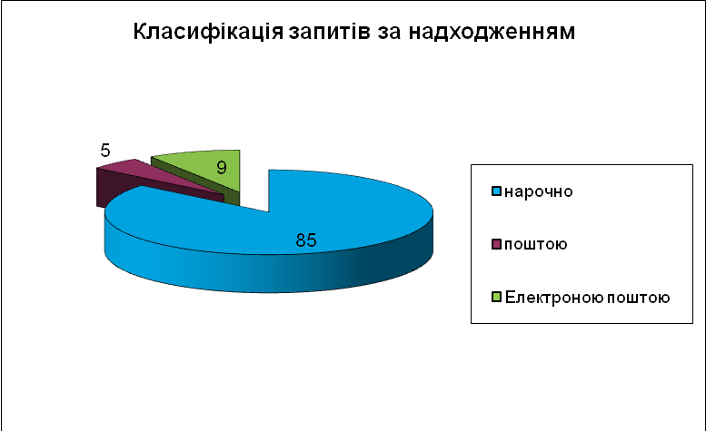

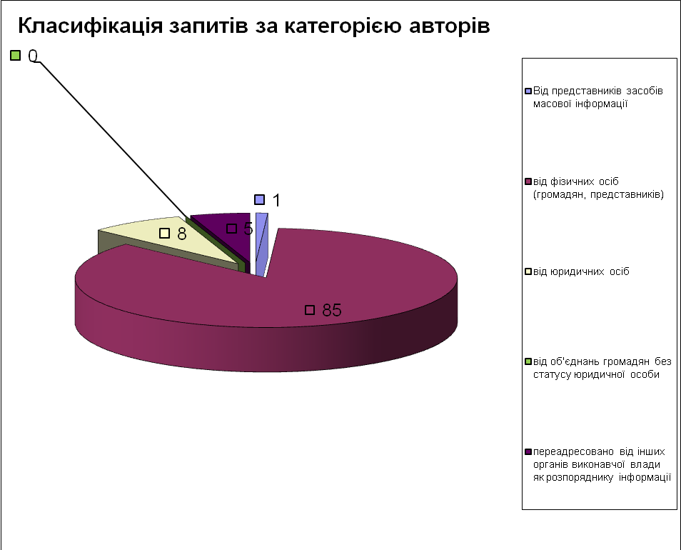

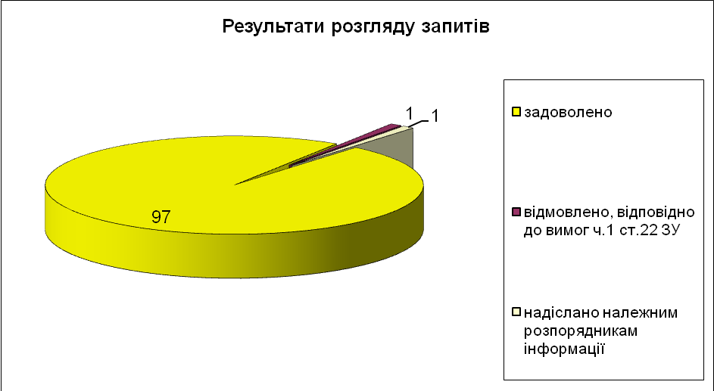

**До уваги запитувачів.** З моменту набрання чинності Закону України «Про доступ до публічної інформації» можна визначити основні аспекти реалізації цього Закону, які заслуговують до уваги читачів:

1. Запитувачі інформації ототожнюють такі поняття як запит на отримання публічної інформації, звернення, надання податкової консультації, а також консультації з питань практичного застосування окремих норм законодавства України з питань державної митної справи,при цьому дані категорії звернень є різними за наступними ознаками:

* правовими підставами;
* визначенням понять;
* формами;
* строком розгляду;
* змістом;
* вимогами оформлення;
* оплатністю тощо.

2. Згідно із частиною другою статті 2 Закону України «Про доступ до публічної інформації» цей Закон не поширюється на відносини у сфері звернень громадян, які регулюються спеціальним законом, а саме Законом України «Про звернення громадян».

3. Листи, які за змістом є зверненнями громадян (пропозиції, заяви, скарги тощо) мають бути оформлені з дотриманням вимог Закону України «Про звернення громадян».

4. Запит на отримання публічної інформації має відповідати вимогам статтей 1 та 19 Закону України «Про доступ до публічної інформації».